様式第17号
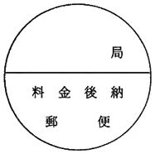
注 直径は、3センチメートルとする。

